ОТЧЁТ
о деятельности муниципальных образований за 9 месяцев 2011 года

Основной целью деятельности органов местного самоуправления является непосредственное обеспечение жизнедеятельности населения муниципального образования (т.е. решение вопросов местного значения). Предоставление населению коммунальных, социальных, образовательных, медицинских и иных услуг местные органы власти организуют за счет переданных в распоряжение муниципальных образований финансовых и материальных ресурсов. Муниципальная собственность наряду с местными налогами составляет экономическую основу местного самоуправления. Таким образом, эффективное управление муниципальной собственностью является одним из условий эффективности функционирования муниципального образования.

Доходность от использования муниципального имущества
и земельных ресурсов

За 9 месяцев 2011 года бюджеты муниципальных образований РТ получили от реализации и использования муниципального имущества и земельных участков 2 444,1 млн.руб., что составляет 79,7% от планового задания. По сравнению с аналогичным периодом прошлого года доходы местных бюджетов в целом возросли на 527,2 млн. руб. или на 27,5 %. Динамика поступления средств в местный бюджет представлена в Приложении 1.
При этом 26 районов уже перевыполнили годовое задание, в том числе Пестречинский – более чем в 9 раз, Муслюмовский – более чем вчетверо, Аксубаевский и Атнинский - более чем в 3 раза. Сводная информация о поступлениях в местный бюджет в разрезе районов представлена в Приложении 2.
В то же время не выполнили план за 3 квартал 5 муниципальных образований: Бавлинский, Дрожжановский, Камско-Устьинский, Нурлатский районы и г. Казань; самый низкий показатель - у Камско-Устьинского района (52,8%).

Это говорит о недостаточной аналитической работе при прогнозировании и отсутствии конструктивного взаимодействия палат имущественных и земельных отношений (далее-Палаты) с финансово-бюджетными палатами на местах.
Более того, действующая система учета собственности в республике требует унификации на основе современных информационных технологий.
В 2011 году реализован первый этап внедрения таких информационных технологий - введен новый программный комплекс по имущественным отношениям, который позволил повысить эффективность претензионно-исковой работы и открытость принятия решений.
Внедрена новая информационная система в пяти пилотных районах (Верхнеуслонский, Высокогорский, Зеленодольский, Лаишевский, Альметьевский).

Структура
доходов от управления муниципальным имуществом и землями

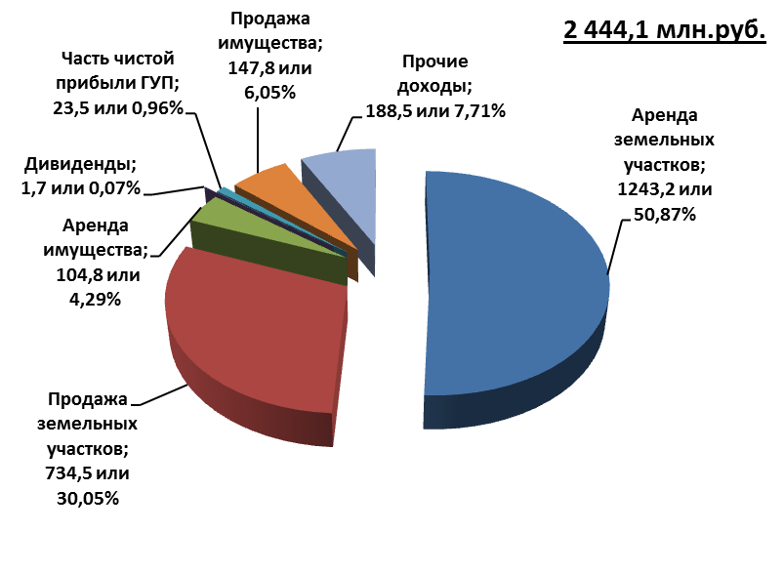
В структуре неналоговых доходов бюджетов муниципальных образований наибольший удельный вес (80,92%) составляют доходы от аренды и продажи земельных участков (50,87% и 30,05% соответственно), в том числе:
- от продажи земель – 734,5 млн. руб., что на 60,2 % выше уровня аналогичного периода прошлого года (458,6 млн. руб. за 9 месяцев 2010 г.);
- от аренды земель – 1243,2 млн.руб., что на 37,6 % выше уровня аналогичного периода прошлого года (903,5 млн.руб. за 9 месяцев 2010г.)
От использования и реализации муниципального имущества в местные бюджеты поступило 466,4 млн.руб., что на 15,9 % ниже аналогичного периода прошлого года (01.10.2010 – 554,8 млн. руб.), в том числе:
- от аренды имущества – 104,8 млн.руб.(выполнение – 75,5%), что на 10,1% ниже аналогичного периода прошлого года ( на 01.10.2010 – 116,6 млн.руб.);
- от дивидендов – 1,7 млн. руб. (выполнение - 261,9%), что в 16,5 раз ниже аналогичного периода прошлого года (на 01.10.2010 – 28,1 млн.руб.);
- от части чистой прибыли – 23,5 млн.руб. (выполнение – 103,7%), что на 13,6% ниже поступлений аналогичного периода прошлого года (на 01.10.2010 – 27,2 млн.руб.);
- от продажи имущества -147,8 млн.руб.(выполнение – 41,5%), что на 33,5% ниже планового показателя и на 44,7% - объёма поступлений аналогичного периода прошлого года (на 01.10.2010 – 267,3 млн.руб.).

а) Анализ эффективности использования земельных ресурсов.

За отчетный период местные бюджеты получили от аренды и реализации земель 1977,7 млн. руб.(86,8% планового задания), что на 45,2% выше показателя аналогичного периода 2010 года (1362,1 млн. руб. за 9 месяцев 2010 г.).

ДИНАМИКА
поступления доходов в бюджеты муниципальных образований РТ от приватизации и использования госземель
млн.руб.

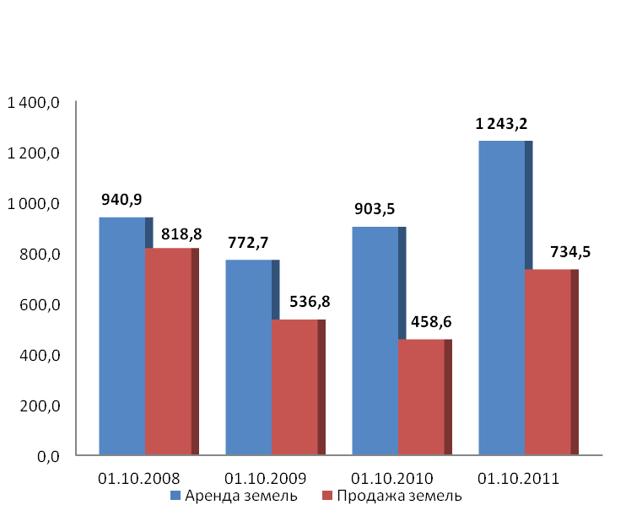

В государственной собственности находится 1610 900 тыс.га земельных участков. За 9 месяцев 2011 года реализовано 23,5 тыс.га, из них - 19,9 тыс. га земель сельхозназначения. Сдано в аренду 835 тыс.га, из них более 817 тыс. га земель сельхозназначения. Приложение 3.
В структуре доходов от использования и реализации земельных участков наибольший удельный вес – 62,9% - составляет аренда земельных участков, реализация земель обеспечивает 37,1% названных доходов.

Структура
доходов от использования и реализации земельных участков

1977,7 млн.руб

По результатам 9 месяцев 2011 года выполняют бюджетное задание в части доходов от реализации и использования земельных участков 40 районов, 21 район перевыполнили годовое задание, из них Пестречинский район - более чем в 9 раз, Аксубаевский и Атнинский районы – более чем в 5 раз, Муслюмовский район – более чем в 4 раза, Сабинский район – более чем в 2 раза.
По итогам 9 месяцев не выполнили бюджетное задание, принятое решениями сессий органов местного самоуправления, 6 районов: Бавлинский (62,7%), Дрожжановский (52,1%), Камско-Устьинский (57,7%), Кукморский (67%), Черемшанский (32,3%), Нурлатский (63,5%).
Информация о выполнении бюджетного задания от реализации и использования земельных участков представлена в Приложении 4.
В текущем году особое внимание уделяется работе по взысканию задолженности. Согласно Протоколу совещания в Министерстве финансов РТ Минземимуществу РТ поручено контролировать данную работу и ежеквартально предоставлять в Министерство финансов РТ анализ состояния задолженности перед местными бюджетами по договорам аренды имущества и земельных участков.
Начиная с 1 полугодия 2011 года, Палаты ежемесячно вносят информацию о состоянии задолженности по договорам аренды имущества и земельных участков в программу БАРС –WEB СВОДЫ, что позволяет проводить динамику погашения задолженности. Проведенный анализ показал, что муниципальные бюджеты по итогам 9 месяцев 2011 года недополучили более 711 млн.руб.
Аренда земельных участков

За 9 месяцев 2011 года на территории республики Палатами сдано в аренду 835 тыс. га земель различных категорий. По сравнению с аналогичным периодом прошлого года площадь арендуемых земель уменьшилась на 117,1 тыс. га (952,1 тыс. га за аналогичный период 2010 г.).
Уменьшение связано с реализацией земель в собственность, а также ее приватизацией. Основными арендаторами земель в муниципальных районах являются крупные инвесторы, которые заинтересованы в приобретении сельскохозяйственных земель в собственность (вместо аренды).
Информация о сдаче в аренду муниципальными образованиями земельных участков представлена в Приложении 5.

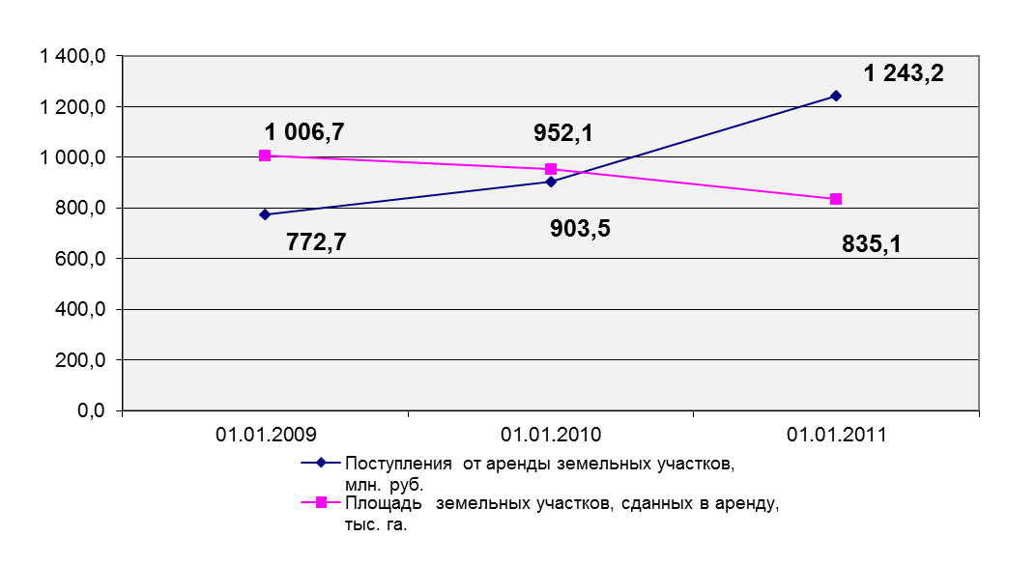
За отчетный период 2011 года по сравнению с аналогичным периодом прошлого года наблюдается рост поступлений в местный бюджет от аренды земельных участков при значительном сокращении площади арендуемых земель, в основном за счет земель сельхозназначения. Такая динамика объясняется тем, что в текущем году бюджет получает арендные платежи в соответствии с повышенной кадастровой оценкой земель (которая возросла в 10 раз).
Вместе с тем, с начала текущего года наблюдается значительный рост задолженности по договорам аренды земель, Приложение 6. Основной причиной роста стало повышение коэффициента земельного налога и повышение кадастровой стоимости земельных участков (ПКМ РТ от 24.12.2010 № 1104, от 24.12.2010 № 1102),

ДИНАМИКА
задолженности по договорам аренды земельных участков, находящихся в муниципальной собственности (млн.руб.)
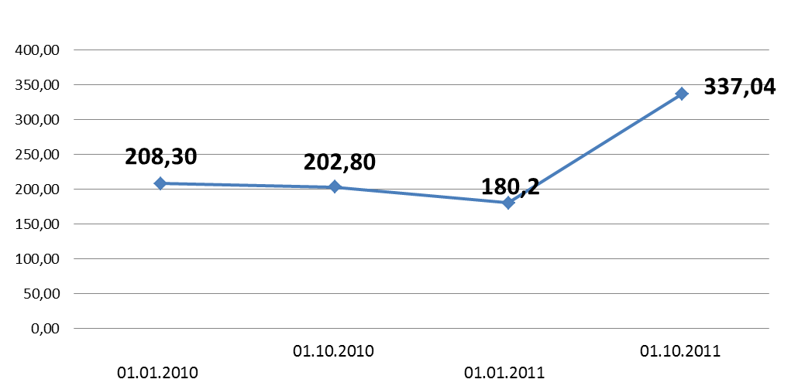

СТРУКТУРА
задолженности по арендной плате за земельные участки
на 01.10.2011 (млн.руб.)
337,04 млн.руб.

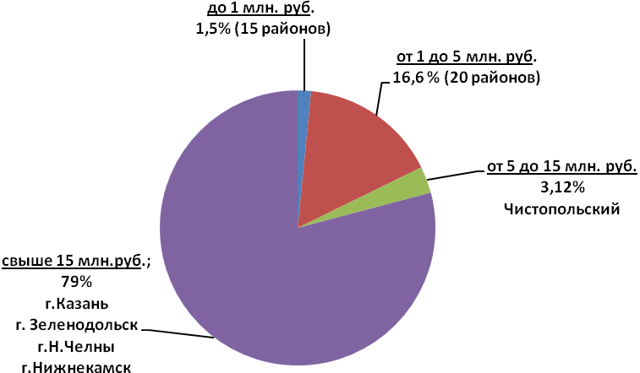

Из общей суммы задолженности 337 млн. руб. 79,1 % составила задолженность городов: Казани (более 177 млн. руб.), Нижнекамска (более 40 млн. руб.), Набережных Челнов (более 30 млн.руб.), Зеленодольска (более 18 млн.руб.). Наблюдается тенденция роста задолженности по сравнению с началом года. Работа с арендаторами-должниками в районах часто проходит неэффективно.

ПЕРЕЧЕНЬ
муниципальных образований, у которых сумма задолженности по арендной плате за земельные участки значительно превышает поступление
в бюджеты муниципальных образований РТ

В 12 районах сумма задолженности по договорам аренды земель в 2 и более раз превышает значение задолженности аналогичного периода прошлого года.
Так, например, в Атнинском, Бавлинском, Балтасинском, Азнакаевском, Актанышском и Тетюшском районах основные должники – арендаторы-сельхозпроизводители, которые планируют погасить задолженность во втором полугодии т.г. после реализации урожая.
Во исполнение решения заседания Совета при Президенте РТ по противодействию коррупции, согласно которому было поручено главам г. Набережные Челны, Альметьевского, Балтасинского, Зеленодольского, Лаишевского, Лениногорского, Рыбно-Слободского, Тетюшского, Черемшанского и Чистопольского районов рассмотреть причины возникновения задолженности по арендной плате за зем. участки и принять меры по ее сокращению, министерство провело ряд совещаний с представителями УФНС по РТ, УФССП по РТ, МФ РТ и руководителями Палат районов, имеющих большую задолженность по арендным платежам за имущество и земельные участки.
В ходе совещаний были выявлены следующие проблемы:
1. Рост задолженности по аренде за земельные участки обусловлен:
- низкой платежеспособностью арендаторов, значительное число которых находится в предбанкротном состоянии или в банкротстве;
- ростом кадастровой стоимости земельных участков и ставки земельного налога;
- слабой претензионно-исковой работой с должниками.
2. При подаче искового заявления в суд требуется предоставление большого количества документов, что затягивает сроки взыскания.
3. Значительное количество заброшенных земельных угодий, использование их не по назначению ведет к сокращению и деградации сельхозугодий. Так, по данным Палат не обрабатывается более 21 тыс. земельных участков.
4. Предоставление необоснованных льгот по арендным ставкам.
5. Низкий уровень работы судебных приставов.
6. Не на должном уровне проводится работа по оформлению земельных участков, сформированных в счет невостребованных земельных долей.
На сегодняшний день в республике насчитывается более 82,4 тысяч невостребованных земельных долей общей площадью около полумиллиона гектар. Решениями суда признано право собственности муниципальных образований на земельные участки общей площадью 221,7 тыс.га. И здесь необходимо обеспечить должный контроль за последующим рациональным распределением этого муниципального земельного фонда, Приложение 7.
7. Ненадлежащее использование государственными учреждениями земельных участков, в том числе:
- распоряжение земельными участками без согласования с министерством – изменение их конфигурации, предоставление иным организациям;
- неэффективное использование участков учреждениями - когда значительная часть занимаемой ими территории не используется.

Реализация земельных участков

Площадь проданных (приватизированных) земель на территории республики за 9 месяцев 2011 года составила 21,9 тыс.га (90,9 % или 19,9 тыс. га составили земли сельскохозяйственного назначения). По сравнению с аналогичным периодом прошлого года количество реализованных земель стало на 62,1 тыс. га больше (9 месяцев 2010 г. – 21 871,5 га). Информация о реализации земельных участков представлена в Приложении 8. Поступления в местный бюджет за 9 месяцев т.г. от реализации земельных участков составили 734,5 млн. руб., что на 60,2 % больше показателя прошлого года.
ДИНАМИКА
поступления доходов в бюджеты муниципальных образований РТ
от приватизации земельных участков
млн.руб.
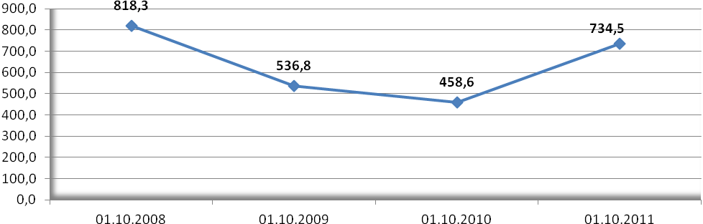
В настоящее время Министерством проведена работа по упорядочению системы ценообразования на сельхозземли - заключены дополнительные соглашения о взаимодействии с муниципальными образованиями в части согласования стоимости земель сельхозназначения при подготовке решений об их продаже.
В целях создания единой системы мониторинга цен, анализа рынка продаж и аренды недвижимости государственного и муниципального имущества достигнуты договоренности с муниципальными образованиями о предоставлении районными СМИ ежемесячной информации о публикуемых объявлениях о продажах.
Данные мероприятия проведены в целях реализации задач по противодействию коррупции, озвученных на заседании Совета при Президенте РТ.
Как показал мониторинг цен на сельхозземли, наиболее высокую стоимость имеют земельные участки в Лаишевском, Высокогорском, Верхнеуслонском, Пестречинском, Зеленодольском районах. Спросом пользуются земли, расположенные в непосредственной близости от населенных пунктов.
Районам при подготовке сделок с имуществом следует ориентироваться на состояние и тенденции рынка недвижимости, информация о которых регулярно обобщается в сборнике Мониторинга цен и размещается на сайте Министерства.

б) Анализ эффективности использования муниципального имущества

Бюджетное задание по данным доходам в целом выполнено на 58,9%.
При этом в 20 районах выполнено годовое бюджетное задание: Азнакаевский (116,7%), Актанышский (102,7%), Альметьевский (117,2%), Апастовский (108,4%), Высокогорский (125,4%), Дрожжановский (134,3%), Елабужский (164,1%), Заинский (114,8%), Зеленодольский (130,2%), Кукморский (127,7%), Лениногорский (140,8%), Мензелинский (104,4%), Муслюмовский (204,3%), Новошешминский (103,8%), Тукаевский (113,4%), Тюлячинский (158,9%), Черемшанский (550,7%), Ютазинский (147,6%). Не выполняется план в 13 районах.
Информация о выполнении органами местного самоуправления бюджетного задания представлена в Приложении 9.

Структура
доходов от использования и реализации муниципального имущества
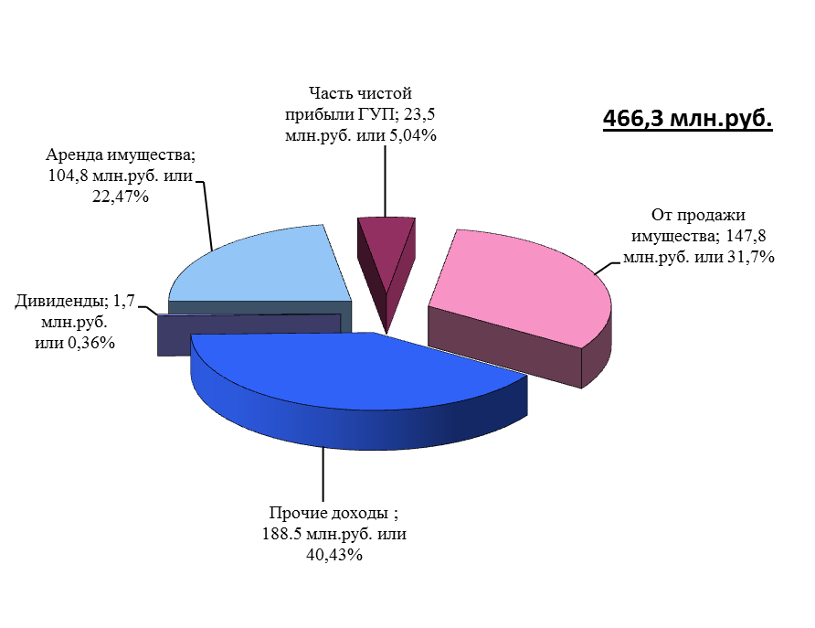

В структуре рассматриваемых доходов бюджетов муниципальных образований наибольший удельный вес составляют доходы от продажи имущества (31,7%), далее - от аренды имущества (22,47%). Доходы от чистой прибыли и дивидендов незначительны – они составили в совокупности чуть более 5,4%.
Следует отметить, что, несмотря на уменьшение количества МУП, на 2012 год планируется рост поступлений части чистой прибыли на 60% – в основном за счет предприятий г.Казани (Казметрострой, Департамент продовольствия и социального питания г.Казани, Горводзеленхоз трест, Городские мосты и др.).

ДИНАМИКА
поступлений части чистой прибыли и количества МУП 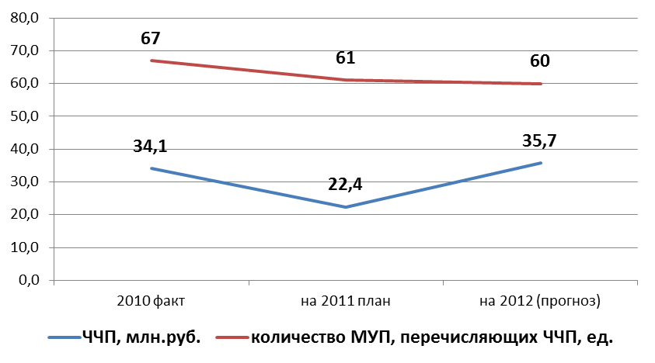
ДИНАМИКА
поступления доходов в бюджеты муниципальных образований РТ от использования и реализации имущества млн. руб.
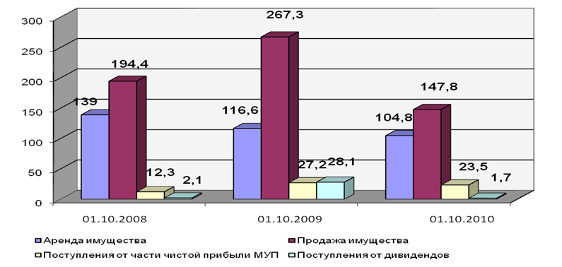
По сравнению с аналогичным периодом прошлого года на 01.10.2011 наблюдается отрицательная динамика по следующим статьям:
- по поступлениям от аренды имущества – снижение на 10,1%;
-по поступлениям от дивидендов – снижение в 16,5 раз;
- от продажи имущества - сокращение на 44,7%;
- от ЧЧП - сокращение на 13,6%.

Аренда имущества
По состоянию на 1 октября 2011 года было сдано в аренду более 113 тыс. кв. м. муниципальной недвижимости, что на 58 793,2 кв. м. или на 34,2 % меньше, чем за аналогичный период прошлого года (за 9 месяцев 2010 года в аренде нах. 171 932,6 кв.м.).

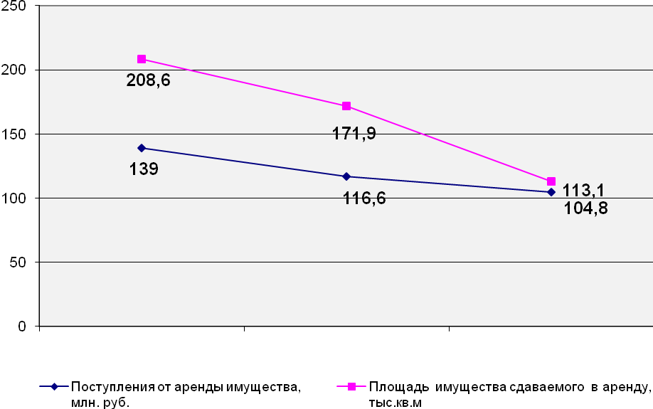
Информация о площадях недвижимости, сдаваемых в аренду, представлена в Приложение 10.
Наблюдается снижение темпов роста как количества арендованных площадей, так и поступлений в местные бюджеты республики.
Уменьшение поступлений от аренды имущества связано с тем, что в настоящее время значительное количество муниципальных учреждений сферы образования и культуры, социальной защиты, труда и занятости проходят процедуру, связанную с изменением их статуса в автономные учреждения.
Следует отметить, что в т.г. ведется эффективная работа по взысканию задолженности, так с 01.01.2010 г по 01.10.2011 задолженность уменьшилась на 65,6 млн.руб., Приложение 11. В то же время по-прежнему 97% составляет задолженность г.Казани (долги прошлых лет, невозможные к взысканию).

ДИНАМИКА
задолженности по договорам аренды
за муниципальное имущество млн.руб.

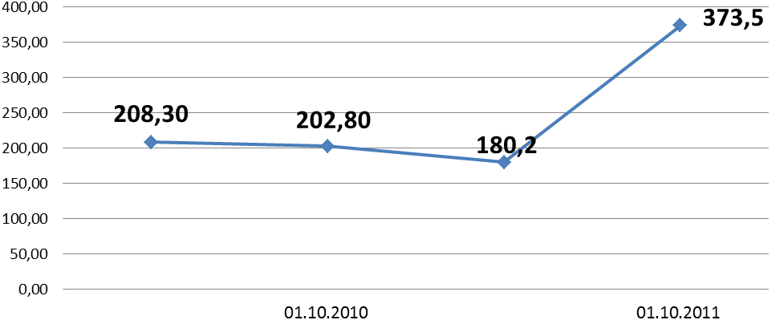
За 9 месяцев 2011 года Палатами направлены требования и поданы иски в суд на общую сумму более 9,4 млн. рублей, в результате проделанной работы поступило более 9,2 млн. руб. (с учетом долгов прошлых лет).

СТРУКТУРА
задолженности по арендной плате за имущество
на 01.10.2011 373,5 млн. руб.

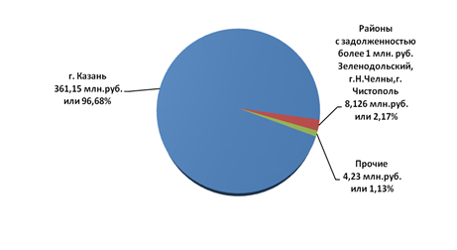
При взыскании задолженности имеются такие проблемы, как:
- по договорам аренды имущества, носящим тройственный характер (арендатор-балансодержатель-муниципалитет), суды принимают исковые заявления только от балансодержателей, муниципалитет подать исковое заявление не может. В свою очередь балансодержатель не хочет нести данные затраты, а в ряде случаев он просто из-за тяжелого финансового положения не может оплатить госпошлину.

Реализация имущества

За 9 месяцев 2011 года муниципалитетами реализовано 12 341,8 кв.м недвижимого муниципального имущества, что на 31 024 кв.м. или 71,5% меньше аналогичного периода прошлого года (на 01.10.2010 реализовано 43 365,7 кв.м.) Информация о реализации муниципального имущества представлена в Приложении 12.

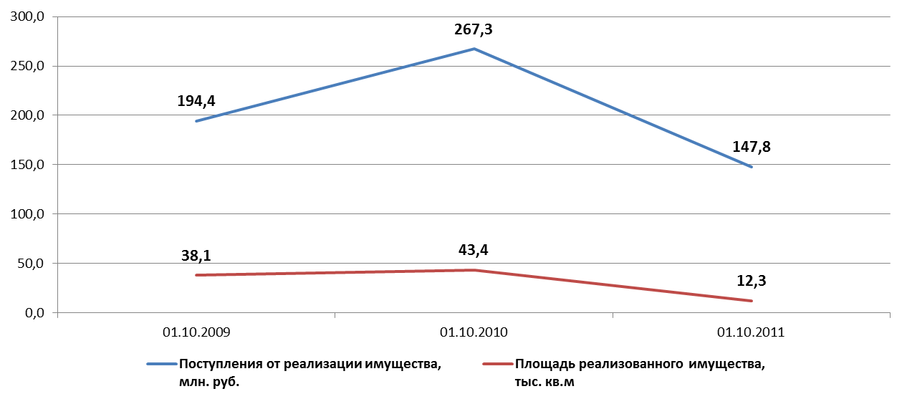
Снижение объема реализации обусловлено снижением платежеспособности покупателей (инвесторов), а также низкой ликвидностью выставленного на торги имущества.
Выводы: В рамках проведенной за отчетный период деятельности в целях повышения эффективности использования муниципального имущества и земель, находящихся в распоряжении органов местного самоуправления, можно выделить следующие моменты.
1. Министерство совместно с Министерством финансов РТ в текущем году проводит работу в двух направлениях:
- организация пообъектного планирования доходов на трёхлетний период и ежемесячный мониторинг поступлений от реализации и использования муниципального имущества и земельных участков ОМС;
- ежеквартальный мониторинг задолженности по арендной плате за земельные участки и имущество.
2. Министерство совместно с Министерством финансов РТ и Росреестром начало работу по выявлению неучтенных земельных участков.
3. Министерство оказывает содействие Управлению Росреестра по РТ и органам местного самоуправления муниципальных районов РТ (государственный и муниципальный земельный контроль) по выявлению земельных участков, используемых не по целевому назначению или неиспользуемых в течение трех лет, которые в дальнейшем будут изъяты в судебном порядке у собственников. Деятельность контрольно-счетных органов повысит результативность данной работы.
4. Осуществляется контроль за использованием имущества и земельных участков государственных учреждений. За 9 месяцев 2011 года Минземимуществом РТ проведено 25 проверок учреждений здравоохранения, по результатам которых Министерством ведется планомерная работа по приведению в порядок землеустроительной документации, предоставлению участков учреждениям в постоянное (бессрочное) пользование. В ряде случаев она замедляется в силу объективных обстоятельств – наличия наложений земельных участков или «чужих» объектов недвижимости и т.д.

По результатам проведенного анализа предлагается:
Муниципальным образованиям:
1. Продолжить работу по обеспечению выполнения бюджетного задания по поступлениям от реализации муниципального имущества и земельных участков путем вовлечения в хозяйственных оборот неиспользуемого имущества и земельных участков, в т.ч. из состава невостребованных земельных долей.
2. Повысить эффективность взыскания задолженности путем:
- усиления претензионно-исковой работы;
- обеспечения контроля за своевременностью и полнотой поступлений от арендных платежей, рассмотрения причин сохранения задолженности арендаторов-должников, имеющих задолженность прошлых лет, на соответствующих комиссиях;
- урегулирования текущей задолженности и полной ликвидации задолженности прошлых лет по арендным платежам.
3. Ежемесячно вносить данные по задолженности в БАРС –WEB СВОДЫ с указанием причин её роста и крупных должников с суммами задолженности.
Минземимуществу РТ:
1. Проводить ежеквартальный мониторинг деятельности муниципальных образований в целях обеспечения исполнения бюджетного задания в части неналоговых доходов.
2. Проводить ежеквартальный мониторинг задолженности по арендным платежам за имущество и земельные участки.
3. Ежемесячно контролировать внесение органами местного самоуправления информации о состоянии задолженности в программму БАРС –WEB СВОДЫ

Приложение 1

Приложение 2

Приложение 3

Приложение 4
ИНФОРМАЦИЯ
о выполнении бюджетного задания в части доходов от реализации и использования земельных участков
Наименование городского округа,  муниципального района | Бюджетное задание,  тыс. руб. | Фактическое поступление,  тыс. руб. |  | Процент выполнения бюджетного задания,  % | Процент выполнения к предыдущему периоду,  %
Наименование городского округа,  муниципального района | Бюджетное задание,  тыс. руб. | на 01.10.2011 | на 01.10.2010 | Процент выполнения бюджетного задания,  % | Процент выполнения к предыдущему периоду,  %
Казань | 1 246 442,9 | 960 772,0 | 525 651,6 | 77,1 | 182,8
Набережные Челны | 388 446,0 | 319 600,8 | 263 412,4 | 82,3 | 121,3
Агрызский | 4 601,0 | 4 146,4 | 4 392,6 | 90,1 | 94,4
Азнакаевский | 14 975,5 | 17 119,8 | 5 314,9 | 114,3 | 322,1
Аксубаевский | 999,0 | 4 996,2 | 3 265,7 | 500,1 | 153,0
Актанышский | 6 647,4 | 6 642,1 | 11 316,4 | 99,9 | 58,7
Алексеевский | 9 637,4 | 12 362,4 | 4 748,4 | 128,3 | 260,3
Алькеевский | 2 069,0 | 2 636,8 | 2 088,5 | 127,4 | 126,3
Альметьевский | 133 429,6 | 146 110,3 | 60 089,1 | 109,5 | 243,2
Апастовский | 1 101,0 | 1 142,8 | 859,1 | 103,8 | 133,0
Арский | 6 826,0 | 7 559,8 | 9 175,4 | 110,8 | 82,4
Атнинский | 319,3 | 1 699,9 | 423,5 | 532,4 | 401,4
Бавлинский | 7 840,5 | 4 919,6 | 6 693,8 | 62,7 | 73,5
Балтасинский | 1 721,0 | 1 777,6 | 2 084,4 | 103,3 | 85,3
Бугульминский | 25 454,0 | 23 825,5 | 22 422,0 | 93,6 | 106,3
Буинский | 5 450,0 | 9 959,2 | 9 015,8 | 182,7 | 110,5
Верхне-Услонский | 50 862,6 | 47 545,4 | 41 825,6 | 93,5 | 113,7
Высокогорский | 13 153,9 | 20 232,2 | 5 171,0 | 153,8 | 391,3
Дрожжановский | 720,0 | 374,8 | 675,7 | 52,1 | 55,5
Елабужский | 14 752,0 | 25 966,3 | 18 920,3 | 176,0 | 137,2
Заинский | 17 800,0 | 15 930,3 | 18 711,0 | 89,5 | 85,1
Зеленодольский | 39 107,4 | 36 500,7 | 40 664,2 | 93,3 | 89,8
Кайбицкий | 932,5 | 783,4 | 877,2 | 84,0 | 89,3
Камско-Устьинский | 1 559,0 | 902,8 | 1 368,7 | 57,9 | 66,0
Кукморский | 5 106,2 | 3 419,1 | 5 636,2 | 67,0 | 60,7
Лаишевский | 9 196,5 | 12 674,0 | 22 285,5 | 137,8 | 56,9
Лениногорский | 8 763,6 | 10 252,2 | 15 387,0 | 117,0 | 66,6
Мамадышский | 7 871,0 | 6 154,5 | 8 432,9 | 78,2 | 73,0
Менделеевский | 15 037,9 | 12 060,9 | 14 905,2 | 80,2 | 80,9
Мензелинский | 3 184,0 | 3 063,0 | 2 266,0 | 96,2 | 135,2
Муслюмовский | 2 018,0 | 8 592,2 | 1 821,6 | 425,8 | 471,7
Нижнекамский | 153 700,0 | 143 012,3 | 136 662,2 | 93,0 | 104,6
Новошешминский | 1 586,0 | 1 191,6 | 2 536,1 | 75,1 | 47,0
Нурлатский | 3 290,0 | 2 090,8 | 3 468,6 | 63,5 | 60,3
Пестречинский | 2 396,0 | 23 644,7 | 7 966,0 | 986,8 | 296,8
Рыбно-Слободский | 2 491,5 | 3 217,9 | 1 283,5 | 129,2 | 250,7
Сабинский | 1 352,0 | 2 865,4 | 2 718,2 | 211,9 | 105,4
Сармановский | 4 761,2 | 5 317,2 | 4 321,5 | 111,7 | 123,0
Спасский | 2 607,2 | 2 367,1 | 1 781,8 | 90,8 | 132,8
Тетюшский | 2 909,0 | 2 837,3 | 5 218,7 | 97,5 | 54,4
Тукаевский | 26 590,0 | 29 794,5 | 22 872,9 | 112,1 | 130,3
Тюлячинский | 855,0 | 766,6 | 1 198,9 | 89,7 | 63,9
Черемшанский | 1 630,0 | 527,1 | 688,5 | 32,3 | 76,6
Чистопольский | 16 383,7 | 19 903,4 | 34 472,1 | 121,5 | 57,7
Ютазинский | 11 100,6 | 10 470,7 | 7 427,6 | 94,3 | 141,0
Итого: | 2 277 676,6 | 1 977 729,4 | 1 362 518,7 | 86,8 | 145,2
 | выполнение годового плана менее чем на 75% (плановый процент на 01.10.2011)
 | фактическое поступление на 01.10.2011 составляет менее 100% 2010 года

Приложение 5

МОНИТОРИНГ
аренды земли, находящейся в распоряжении муниципального образования, 9 месяцев 2011 года

Приложение 6
ДИНАМИКА
задолженности перед бюджетами
муниципальных образований Республики Татарстан
по арендной плате за земельные участки

Приложение 7

Приложение 8

Приложение 9
ИНФОРМАЦИЯ
о выполнении бюджетного задания в части доходов от реализации и использования имущества, находящегося в муниципальной собственности

Приложение 10

Приложение 11
ДИНАМИКА
задолженности перед бюджетами
муниципальных образований Республики Татарстан
по арендной плате за имущество

Приложение 12

